**TRY HACK ME LINUX FUNDAMENTALS1 WRITEUP**

TASK1: no answer needed

TASK2: Linux işletim sisteminin ilk sürümünün hangi yıl olduğu soruluyor. Google yardımı ile cevabı bulabiliriz.

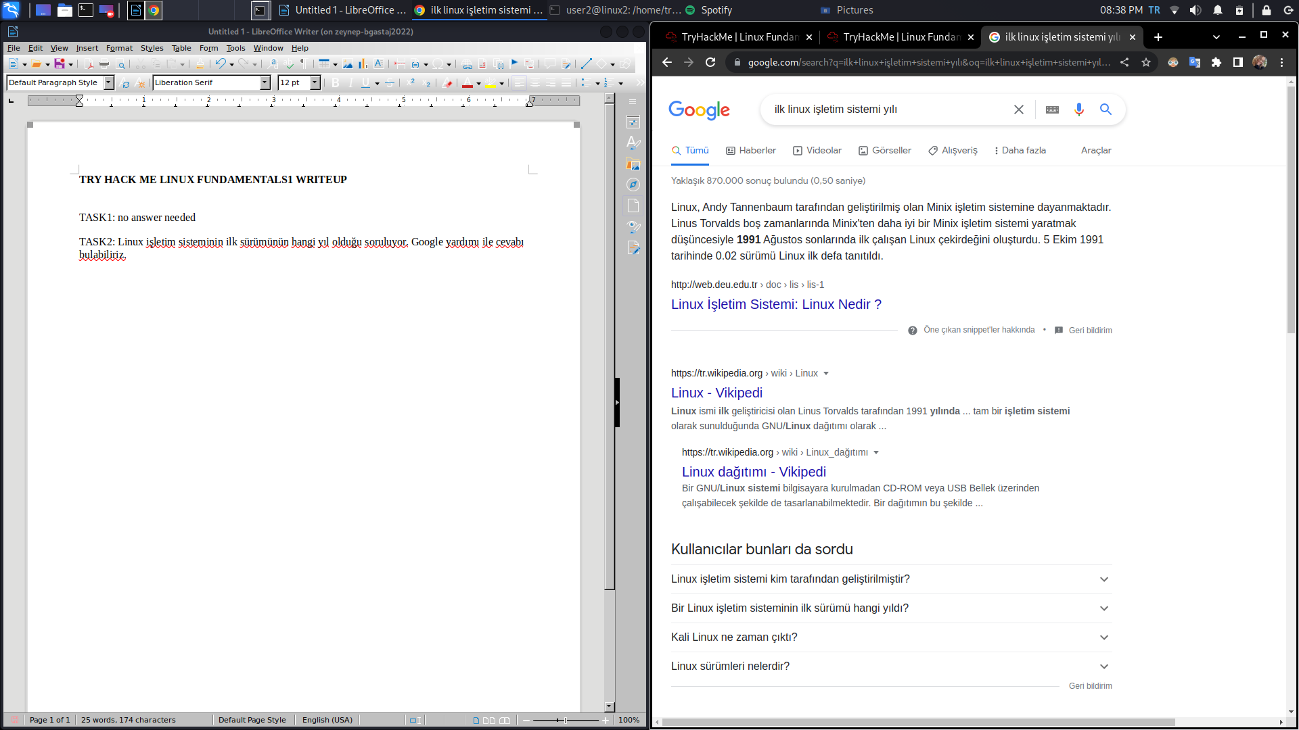

Cevap: 1991

TASK3: Makinenin açılış şekli anlatılıyor.

TASK4:

“echo” komutu yardımı ile istenilen çıktı yazdırılabilir.

Cevap: echo TrayHackMe

Makine açıldığında bizi tryhackme kullanıcısı karşılıyor.

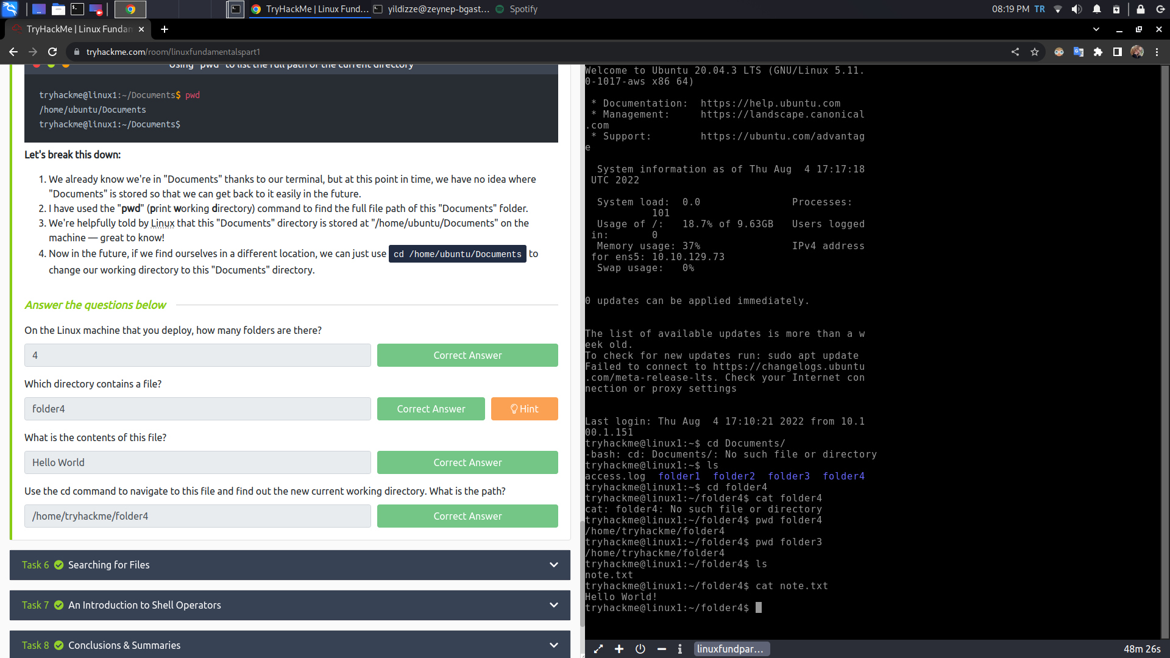

Cevap: tryhackme

TASK5:

Kaç dosya olduğu soruluyor. Ls komutu yardımı ile dosyalar listelenebilir.



Cevap: 4

Hangi dizinin bir dosya içerdiği soruluyor. Pwd komutu yardımı ile sırasıyla dosyalara girdiğimizde folder4 olduğu anlaşılıyor.



Cevap: folder4

Folder4’ün içerisine girince note.txt diye bir dosya ile karşılaşılıyor. Içini cat komutu ile okuyunca cevap elde edilmiş olunuyor.



Cevap: Hello World!

Cd komutu yardımı ile folder4’e gidilebiliniyor.

TASK6:

grep komutunu kullanarak access.log kayıtları içerisinde yer alan THM aratılıyor.

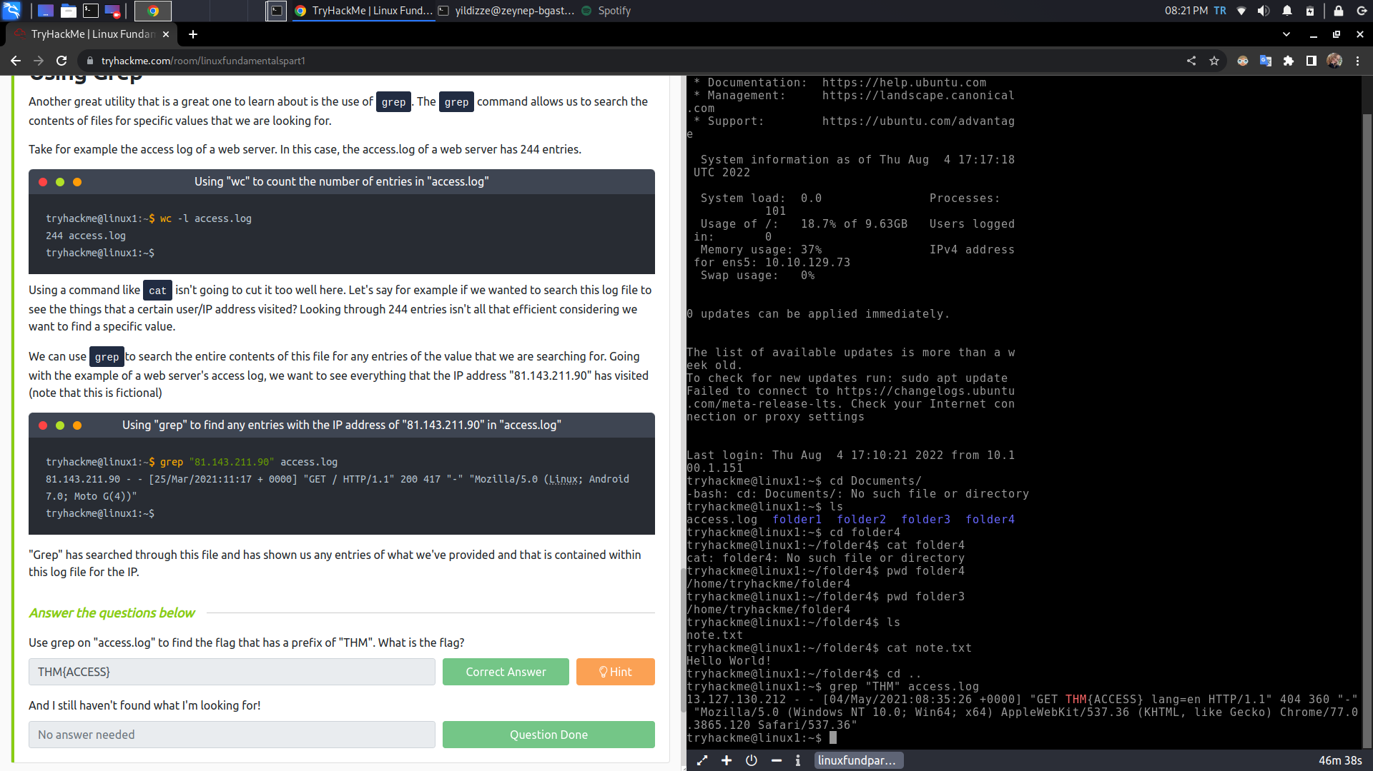

Cevap: THM{ACCESS}

TASK7:

Arka planda komut çalıştırmak için kullanılan operatör:

Cevap: &

Dosyanın içeriğini değiştirmek “echo ‘için yazılacak metin’ > ‘dosya adı’ şeklinde yapılır.

Cevap: echo passwords123 > passwords

Eğer bir üstteki dosyanın içeriği aynı kalarak bir şey daha eklenmek isteniyorsa da “echo ‘yeni eklenen metin’ >> ‘dosya adı’ şeklinde yapılır.

Cevap: echo tryhackme >> passwords

TASK8: no answer needed

TASK9: no answer needed